Государственное бюджетное дошкольное образовательное учреждение
детский сад № 27 Пушкинского района Санкт-Петербурга

Реализация годового проекта на тему:
«Занимательные опыты и эксперименты, как средство развития любознательности и познавательной активности старших дошкольников»

Воспитатели Минаева Н.Ю.
Плотникова Н.А.

Хотим поделиться нашим опытом по реализации проекта в исследовательской деятельности (экспериментальной) по теме: «Занимательные опыты и эксперименты как средство развития любознательности и познавательной активности старших дошкольников.
Экспериментирование, исследования, опыты – любимое занятие дошкольников. Это объясняется тем, что им присуще наглядно-действенное и наглядно-образное мышление, а экспериментирование, как никакой другой метод, соответствует этим возрастным особенностям. В дошкольном возрасте он является ведущим способом познания мира.
Целью нашей работы было способствовать развитию у детей познавательной активности, любознательности, потребности в умственных впечатлениях детей, стремления к самостоятельному познанию и размышлению.
Нашу работу мы решили разбить на несколько блоков и коснуться таких тем:
- Увеличительные приборы
- Невидимый воздух
- Почему птицы плавают в воде
- Волшебная сила магнита
- В гостях у Карандаша Карандошовича и Гвоздя Гвоздевича
- Электричество вокруг нас
- 4 стихии («земля», «огонь», «воздух», «вода»)
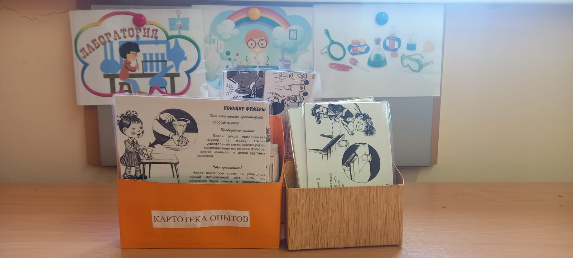
Для реализации опытно-экспериментальной деятельности детей в группе была создана мини-лабораторию «Мы - исследователи», в которой имеются необходимые инструменты для экспериментирования: специальная посуда (колбы, трубочки, воронки, мерные стаканы, тарелки, бросовый материал: (камешки, песок, ракушки, глина, семена, перья птиц); инструменты для опытов (лупа, термометр, магнит, зеркала, песочные часы, фонарик, микроскоп, телескоп и т. д.).
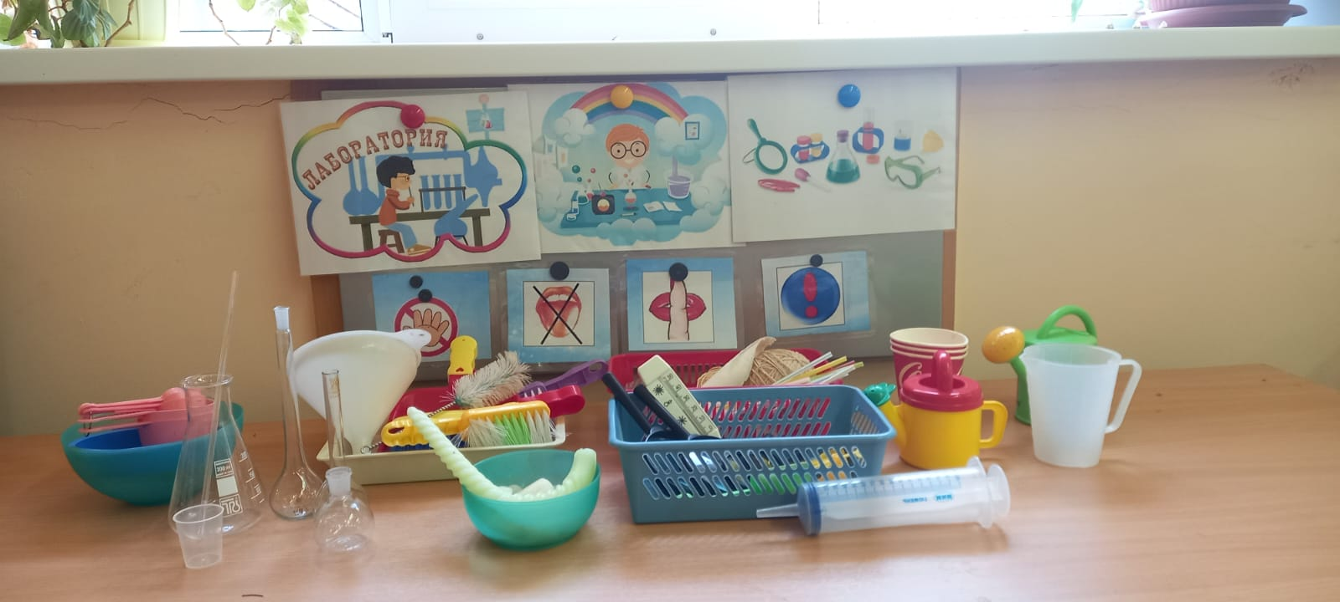

Работая над проектом использовали такие методы и приемы как:
- игры эксперименты по блокам проекта
- беседы, чтение стихов, загадок
- просмотр интересных видео материалов
- проблемные ситуации
Итак работа в нашей мини-лаборатории началась. К ребятам в гости пришел профессор Чудаков. Познакомил детей с понятием «наука», рассказал о правилах поведения в лаборатории, принес детям увеличительные приборы (лупу, микроскоп, телескоп). Ребята с помощью лупы рассматривали различные предметы. Микроскоп позволил детям совершить путешествие в увлекательный мир, который скрыт от невооруженного глаза человека, мир клеток и микроорганизмов. В телескоп ребята рассматривали ближайшие окрестности д/с, наблюдали за луной.

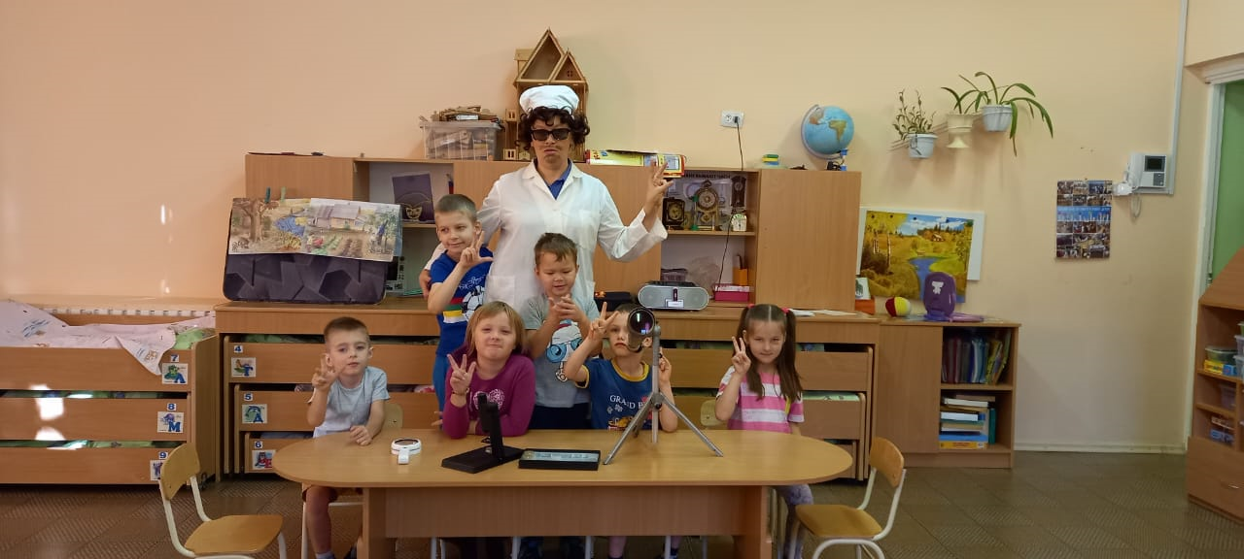
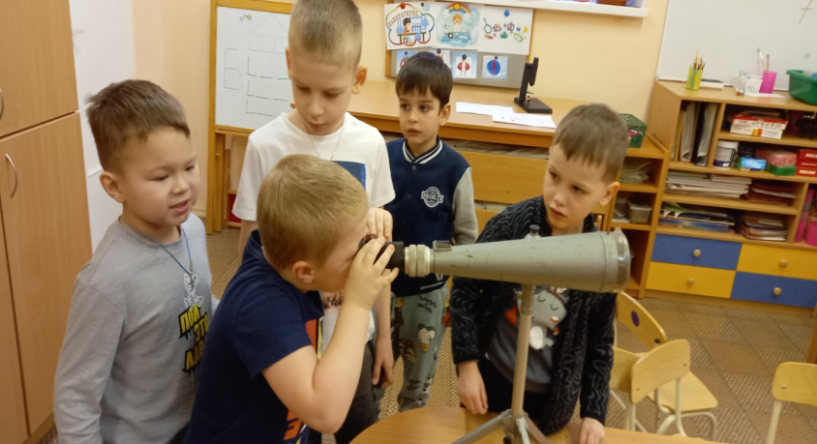

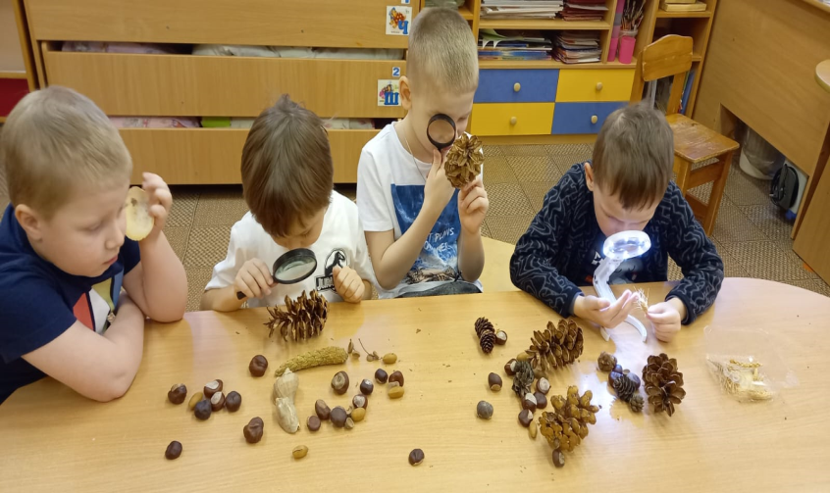

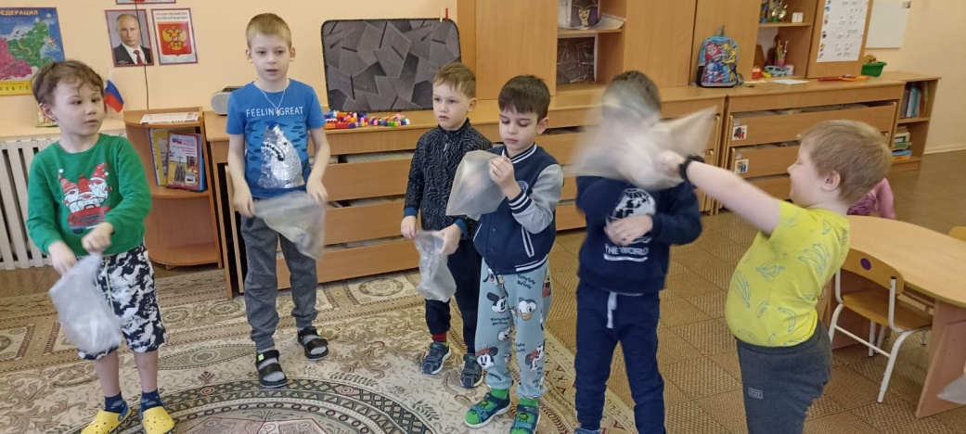
Очень интересные и увлекательные были для ребят опыты с воздухом. Дети набирали в полиэтиленовые пакеты воздух и замечали, что они становятся плотными, упругими. Дули через трубочку на поверхность воды, при этом наблюдали волны и пузыри. А если через трубочку подуть на небольшой предмет, то он начнет двигаться. Эти опыты позволили ребятам развивать умение анализировать и сравнивать, обобщать полученные знания.

Следующим блоком в нашем проекте – были опыты с перьями птиц. Ребята познакомились со строением пера; узнали о значении перьев в жизни птиц; поняли почему перья птиц не намокают.
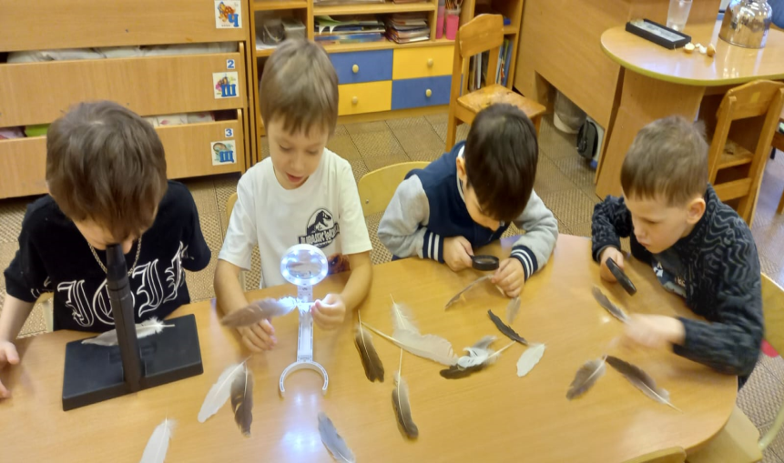

Далее – ребята узнали «о волшебной силы магнита». Проведя серию опытов, выяснили свойства магнита и познакомились с физическим явлением «магнетизм»
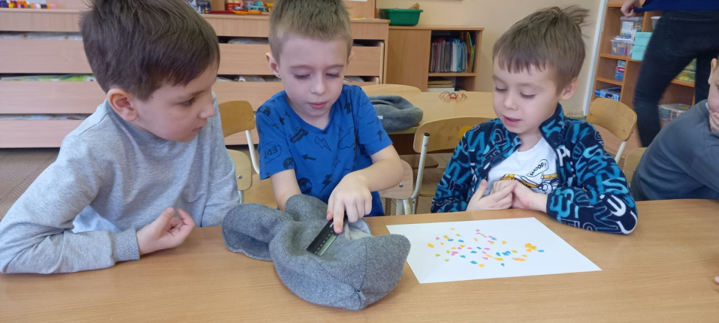

Очень увлекательным было путешествие к Карандашу Карандашовичу и Гвоздю Гвоздовичу. Ребята расширили свои знания о дереве и металле; познакомились сих свойствами. Были проведены такие опыты как: «Плавает-тонет», «притягивание магнита», «глухой – звонкий», «легкий-тяжелый». Дети с удовольствием рассматривали спилы различных деревьев, находили чем они схожи и чем отличаются. Пробовали определить сколько лет дереву, считая окружности на спиле.
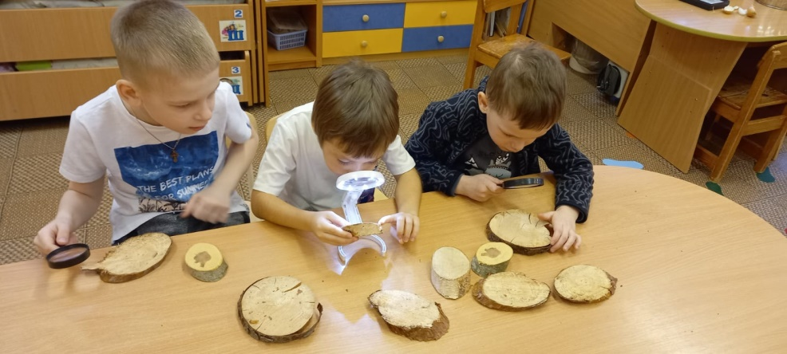

Следующий блок в нашем проекте был «Электричество вокруг нас». Ребята расширили свои знания о электричестве и электроприборах; обобщили знания о пользе и опасности электричества. Познакомили с набором «Юный физик». Собирали вместе простейшие электрические цепи: вентилятор, звонок, радио.
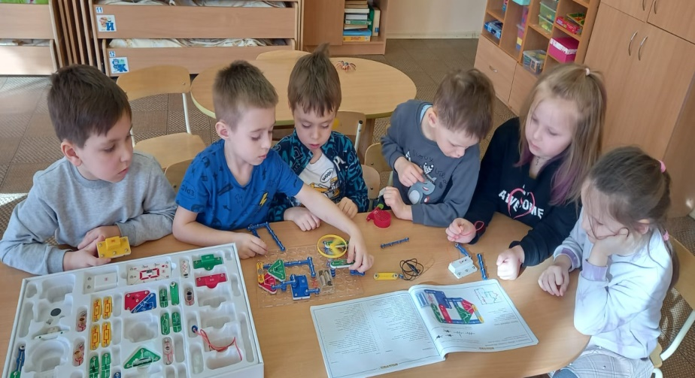

Завершающим блоком в нашем проекте было открытое занятие «4 стихии». Теперь ребята оказались в гостях у профессора Чудакова, в его лаборатории. Профессор познакомил ребят с 4 стихиями. Помог детям рассмотреть 4 стихии в многообразии их проявлений и в связи с человеком, животными и растениями.
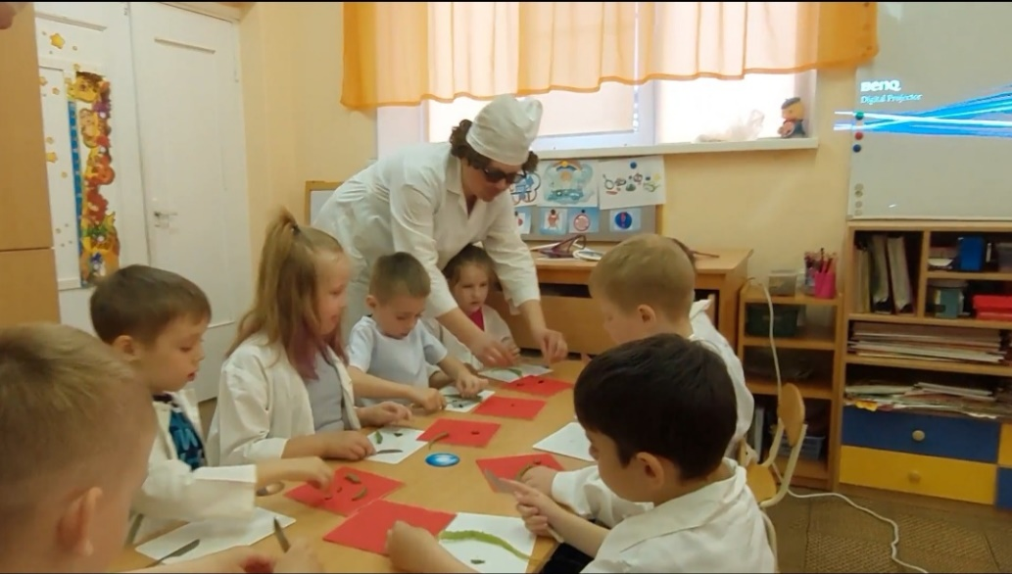

В заключение профессор показал ребятам опыт, где 4 стихии встречаются в природе все вместе – это извержение вулкана. Опыт был очень зрелищным, дети получили много положительных эмоций. Было принято решение изучить это явление более подробно. Вместе мы подготовили небольшие сообщения и нарисовали рисунки на эту тему. И это видео письмо отправили профессору Чудакову.
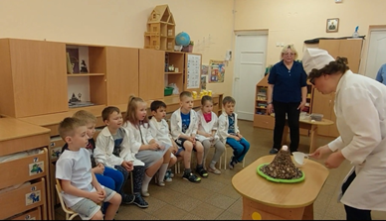

Хочется отметить, что все полученные знания, умения и навыки в исследовательской деятельности, ребята перенесли в свои игры. Они с удовольствием создавали свои лаборатории ,превращались в ученых и проводили разнообразные исследования. Отправлялись в путешествие в разные уголки мира и делали новые открытия. Мы же в свою очередь лишь создавали условия для самостоятельного нахождения ответов на интересующие вопросы.
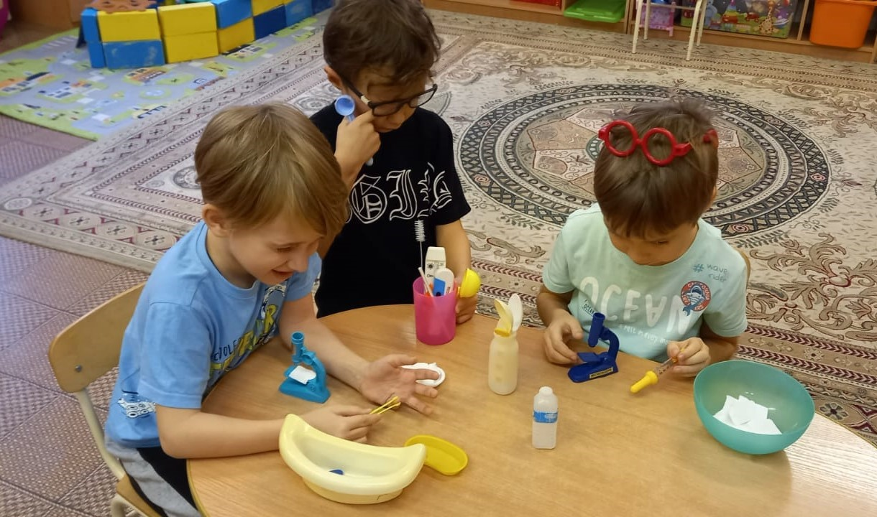

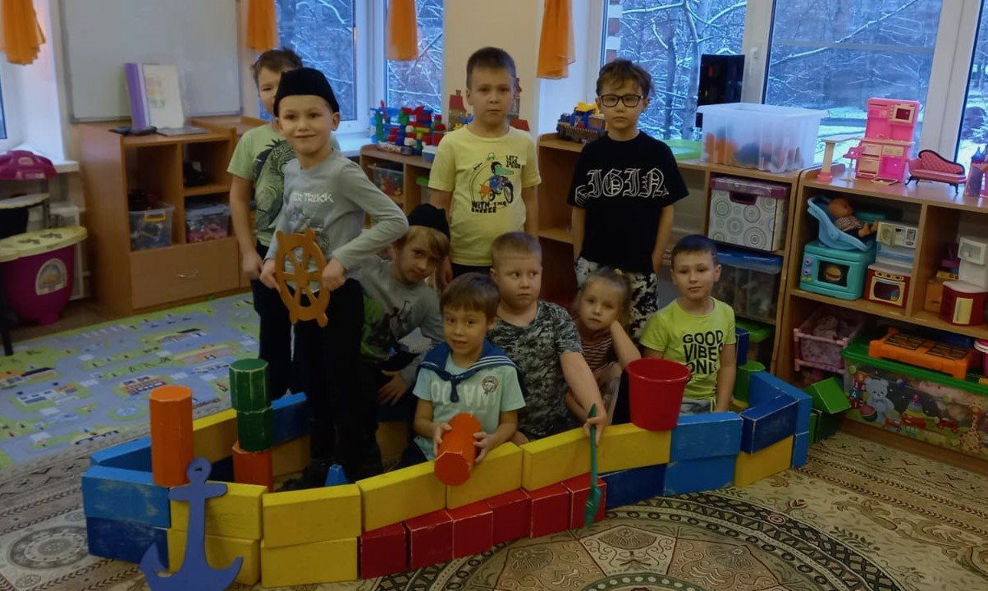
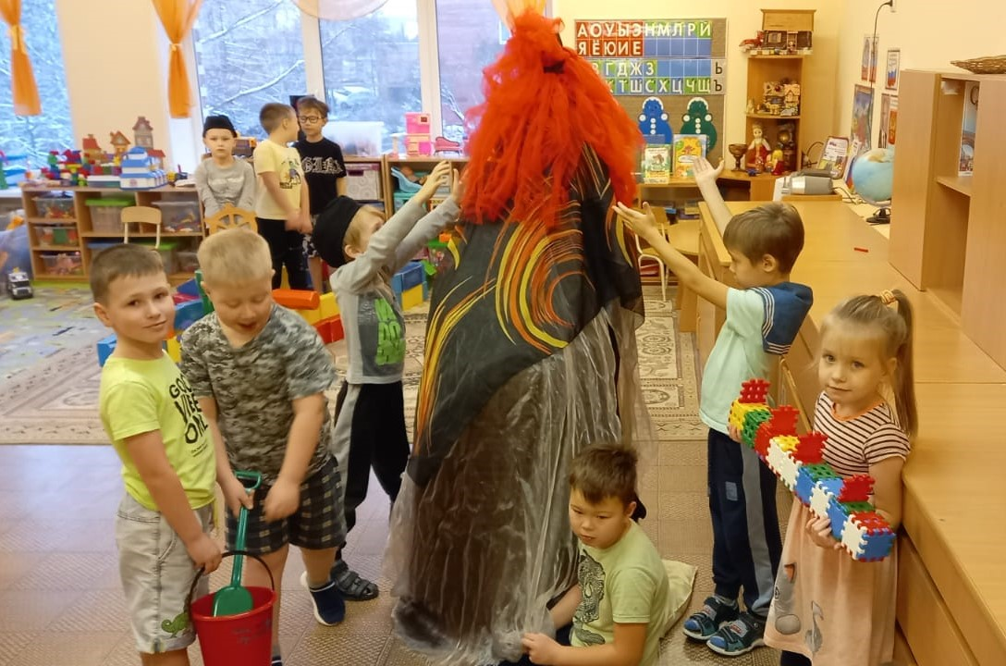

Таким образом, целенаправленная систематическая работа с дошкольниками позволяет выявить и сформировать у детей потребность в постоянной познавательной деятельности, поддерживает интерес и способствует всестороннему развитию. Подводя итоги по опытно-экспериментальной деятельности, можно отметить, что поставленная цель и задачи реализованы успешно. Дети овладели умением самостоятельно экспериментировать (они могут самостоятельно выделять проблему, поставить цель, подобрать различные материалы, сделать вывод).

